Создание двумерных фотонных кристаллов на основе упорядоченного пористого алюминия
Распутный А.В.¹, Свяховский С.Е.²
1.Студент, 2.Ассистент, к.ф.-м.н
Московский государственный университет имени М.В.Ломоносова,
физический факультет, Москва, Россия
E–mail: andrey@shg.ru
Двумерный фотонный кристалл- структура, у которой показатель преломления периодически меняется в двух пространственных направлениях. Подобные материалы обладают фотонной запрещенной зоной, то есть диапазоном длин волн, при которых свет не распространяется в фотонном кристалле. Двумерный фотонный кристалл может быть представлен пористым алюминием, который обладает квазипериодичной структурой из пор на поверхности [1-2].
В данной работе пористый алюминий получался в две стадии. Вначале поверхность образца была электрохимически отполирована, затем при электрохимическом травлении образовывались поры (рис.1). В течение работы использовалось три типа образцов: алюминиевая фольга с чистотой 90%, 99,9% и слой алюминия на отполированной кремниевой подложке, полученный с помощью вакуумного напыления. При травлении образцов менялись два параметра: плотность анодного тока и время травления. Затем был измерен спектр отражения (рис.2), и обнаружены несколько интерференционных максимумов, с помощью которых была измерена толщина протравленного слоя.
Полученные пористые структуры обладают малой периодичностью. С помощью микромашининга были сделаны затравки для пор фемтосекундным лазерным излучением на поверхности образца (рис.3). Эти затравки будут использованы для локализованного травления. Затем после травления полученные поры будут образовывать периодичную структуру (рис.4).
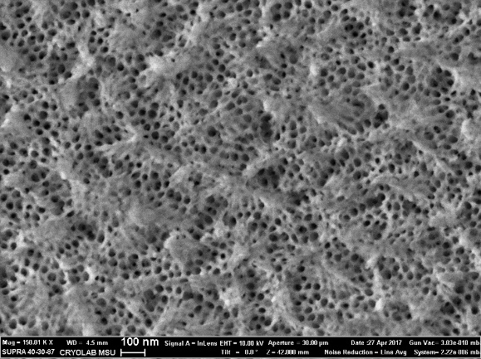 | 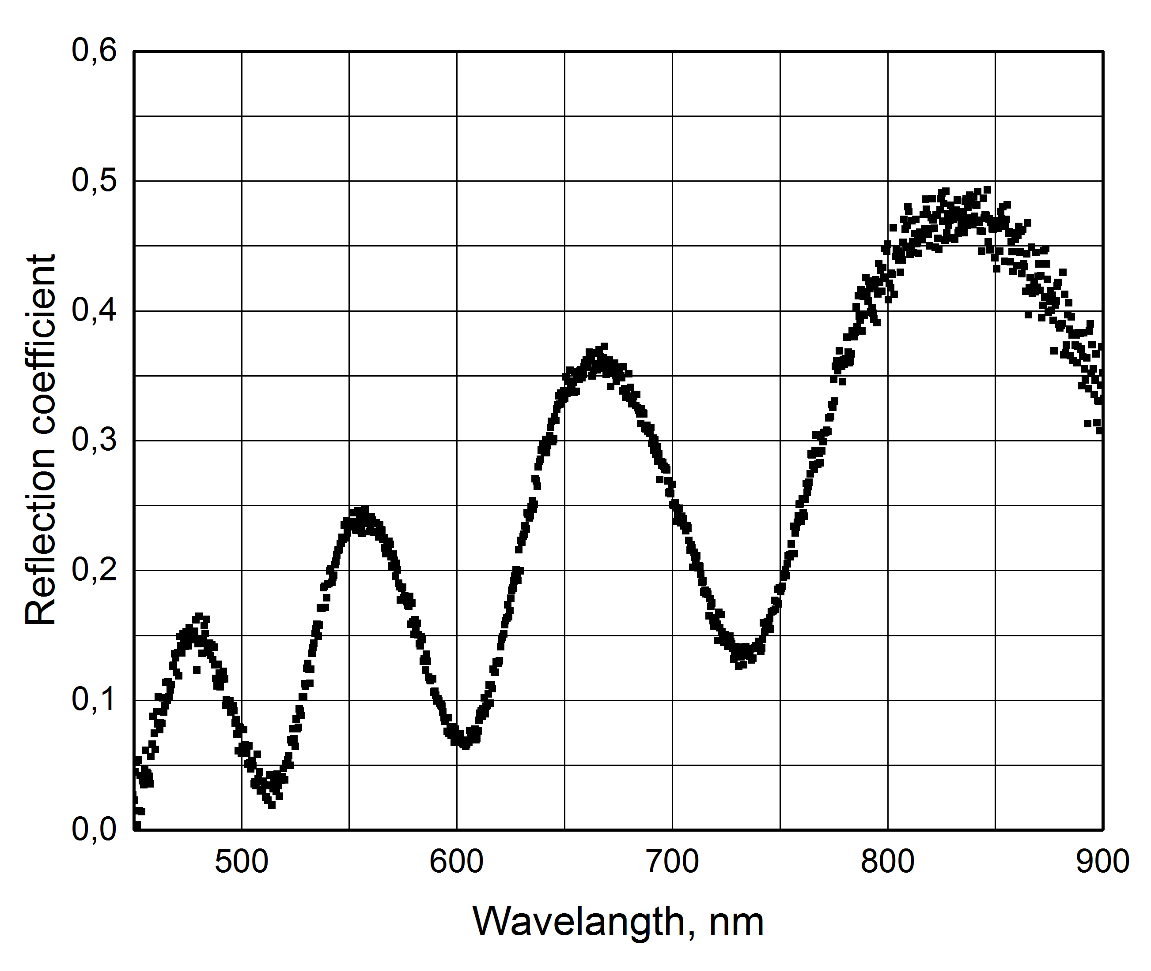
Рис.1. Поверхность пористого алюминия | Рис.2. Спектр отражения пористого алюминия
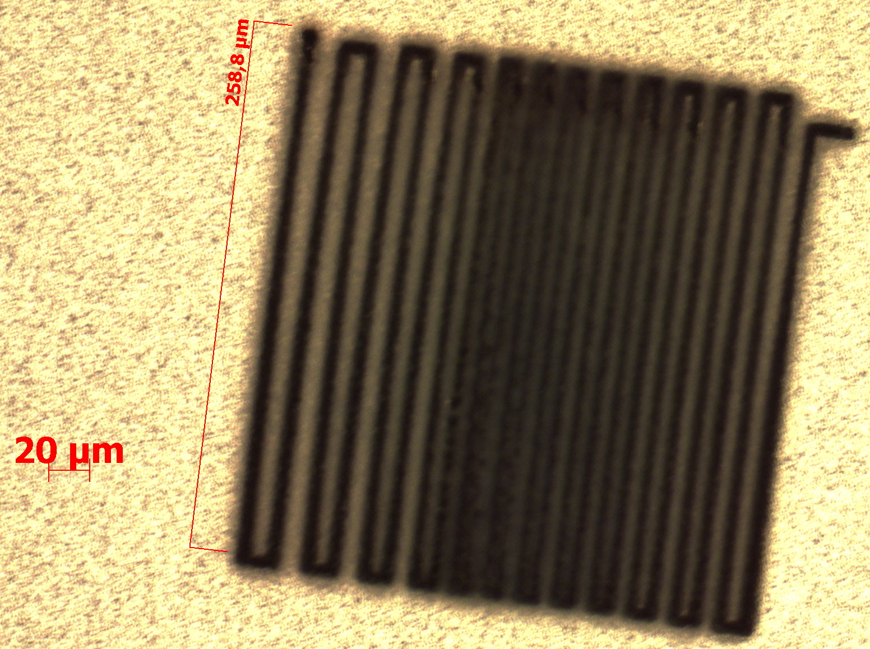 | 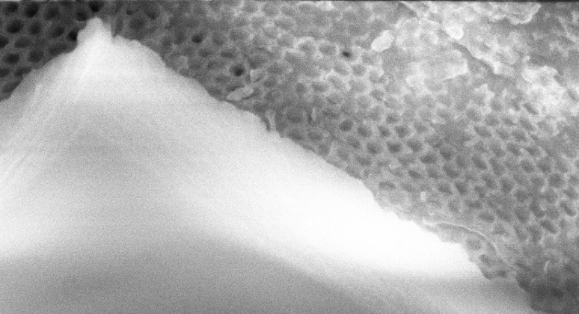  300 нм
Рис.3. Затравка на поверхности образца | Рис.4. Упорядочение пор
Литература
- Hideki Masuda et al.: Ideally Ordered Anodic Porous Alumina Mask Prepared by Imprinting of Vacuum-Evaporated Al on Si // Jpn. J. Appl. Phys. 2001 40 L1267
- Woo Lee, Ran Ji, Ulrich Gösele, Kornelius Nielsch: Fast Fabrication of long-range ordered porous Alumina membranes by hard anodization // Nature Materials 2006 5, 741–747

